Bến Tre: Tổ chức triển khai nhanh một số nhiệm vụ công tác thi hành án dân sự năm 2019
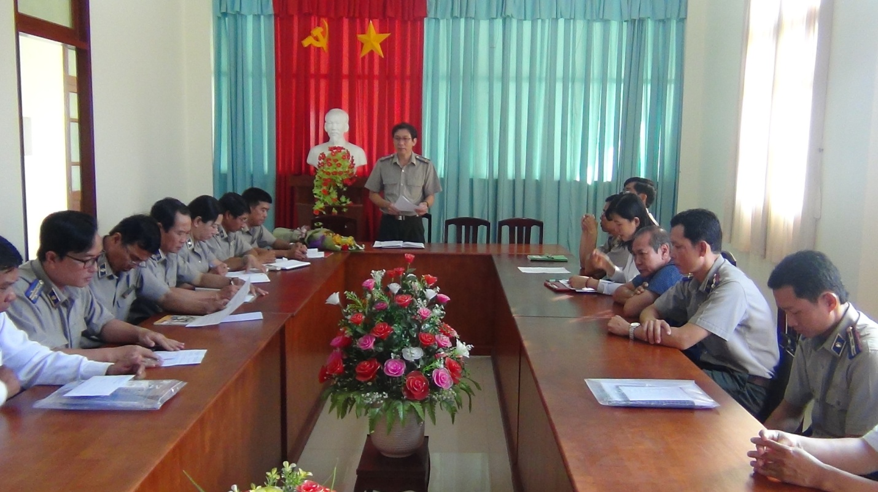
Thực hiện chỉ đạo của Tổng cục Thi hành án dân sự tại Văn bản số 3643/TCTHADS-VP ngày 01/10/2018 về việc triển khai năm công tác 2019. Ngày 04 tháng 10 năm 2018, Cục Thi hành án dân sự tỉnh Bến Tre tổ chức hội nghị triển khai nhanh một số nhiệm vụ công tác thi hành án dân sự năm 2018. Tham dự hội nghị có toàn thể công chức, người lao động các phòng chuyên môn, lãnh đạo Chi cục Thi hành án dân sự huyện, thành phố.
Thay mặt lãnh đạo Cục, đồng chí Nguyễn Văn Nghiệp- Cục trưởng Cục Thi hành án dân sự tỉnh báo cáo đánh giá sơ bộ kết quả thi hành án trong năm 2018: các cơ quan Thi hành án dân sự trong tỉnh đã thi hành đạt 02 chỉ tiêu chính về việc và tiền, có 02 đơn vị đạt 04 chỉ tiêu là Thạnh Phú và Bình Đại. Để chủ động triển khai toàn diện công tác năm 2019, các phòng chuyên môn và Chi cục Thi hành án dân sự huyện, thành phố tập trung chỉ đạo triển khai thực hiện một số nội dung cụ thể như sau:
1. Tiếp tục triển khai thực hiện nghiêm túc, có hiệu quả Chỉ thị số 05/CT-TTg của Thủ tướng Chính phủ về tăng cường công tác thi hành án dân sự và Nghị quyết số 31/NQ-BCS của Ban cán sự Đảng Bộ Tư pháp về lãnh đạo thực hiện nhiệm vụ trọng tâm thi hành án dân sự, thi hành án hành chính giai đoạn 2018-2021.
2. Trong khi chờ chỉ tiêu chính thức của Bộ Tư pháp và của Tổng cục Thi hành án dân sự, Cục Thi hành án dân sự tỉnh tạm giao chỉ tiêu, nhiệm vụ năm 2019 cho Phòng nghiệp vụ và Chi cục Thi hành án dân sự cấp huyện bằng với chỉ tiêu giao năm 2018. Đồng thời, các đơn vị khẩn trương triển khai các giải pháp khắc phục triệt để những tồn tại, hạn chế của năm công tác 2018 và những năm trước đây, nhằm bảo đảm hoàn thành các chỉ tiêu, nhiệm vụ được trong năm 2019.
3. Tập trung quyết liệt thi hành án đối với các vụ việc tham nhũng – kinh tế, nâng cao tỷ lệ thu hồi tiền, tài sản cho nhà nước trong các vụ việc loại này. Tập trung tháo gỡ những khó khăn, vướng mắc, nâng cao hiệu quả thu hồi các khoản nợ của các tổ chức tín dụng, kịp thời khơi thông nguồn lực tài chính thúc đẩy phát triển kinh tế- xã hội tại địa phương.
4. Tập trung và nâng cao chất lượng, hiệu quả công tác theo dõi án hành chính, bảo đảm theo dõi 100% bản án, quyết định của Tòa án có nội dung theo dõi do Tòa án nhân dân chuyển giao; nắm chắc nguyên nhân chưa thi hành xong của các bản án, quyết định còn tồn đọng; kịp thời có văn bản báo cáo hoặc kiến nghị người có thẩm quyền có giải pháp để thi hành dứt điểm vụ việc hoặc xử lý trách nhiệm người phải thi hành chậm thi hành án hành chính theo đúng quy định tại Nghị định số 71/2016/NĐ-CP.
5. Tiếp tục phối hợp với chính quyền địa phương tăng cường công tác tuyên truyền pháp luật về thi hành án dân sự, nâng cao nhận thức, ý thức chấp hành pháp luật về thi hành án dân sự nói chung và tự nguyện chấp hành nghĩa vụ thi hành án nói riêng. Tăng cường đối thoại và nâng cao hiệu quả công tác tiếp công dân. Tập trung giải quyết dứt điểm các vụ việc khiếu nại, tố cáo, phức tạp kéo dài; hạn chế tối đa việc phát sinh các vụ việc phức tạp mới trên địa bàn.
6. Tăng cường kỷ cương, kỷ luật hành chính, tiếp tục đối mới công tác quản lý, chỉ đạo, điều hành, thường xuyên bám sát địa bàn, lĩnh vực được phân công phụ trách theo phương châm “hướng về cơ sở”. Chi cục trưởng Chi cục Thi hành án dân sự phát huy vai trò, trách nhiệm của Thủ trưởng trong việc kiểm soát và đẩy nhanh tiến độ giải quyết công việc. Tăng cường phòng, chống tham nhũng tại đơn vị; kiên quyết xử lý nghiêm những Chấp hành viên để án tồn đọng nhiều, có biểu hiện nhũng nhiễu, tiêu cực hay suy thoái về đạo đức, lối sống.
7. Đẩy nhanh tiến độ nhập phần mềm Quản lý quá trình thụ lý, tổ chức thi hành án và báo cáo thống kê thi hành án dân sự, các đơn vị đảm bảo nhập hoàn chỉnh danh sách án năm 2018 chuyển sang trước ngày 20/10/2018 để kịp thời trích xuất báo cáo thống kê công tác thi hành án dân sự 01 tháng năm 2019.

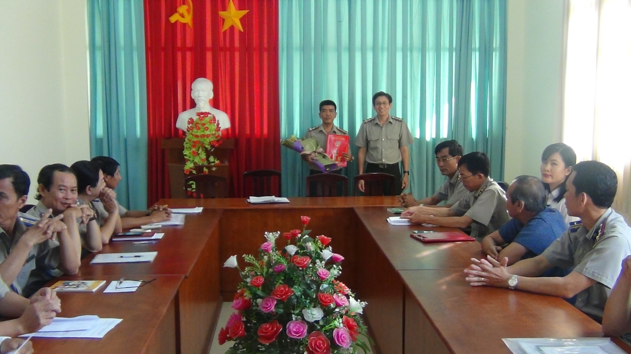
Tại Hội nghị, Cục Thi hành án dân sự đã công bố và trao Quyết định của Tổng cục Thi hành án dân sự về việc bổ nhiệm lại chức vụ Phó Cục trưởng đối với đồng chí Võ Thành Đông, kể từ ngày 01/10/2018./.
Phạm Tấn Khánh-Văn phòng

